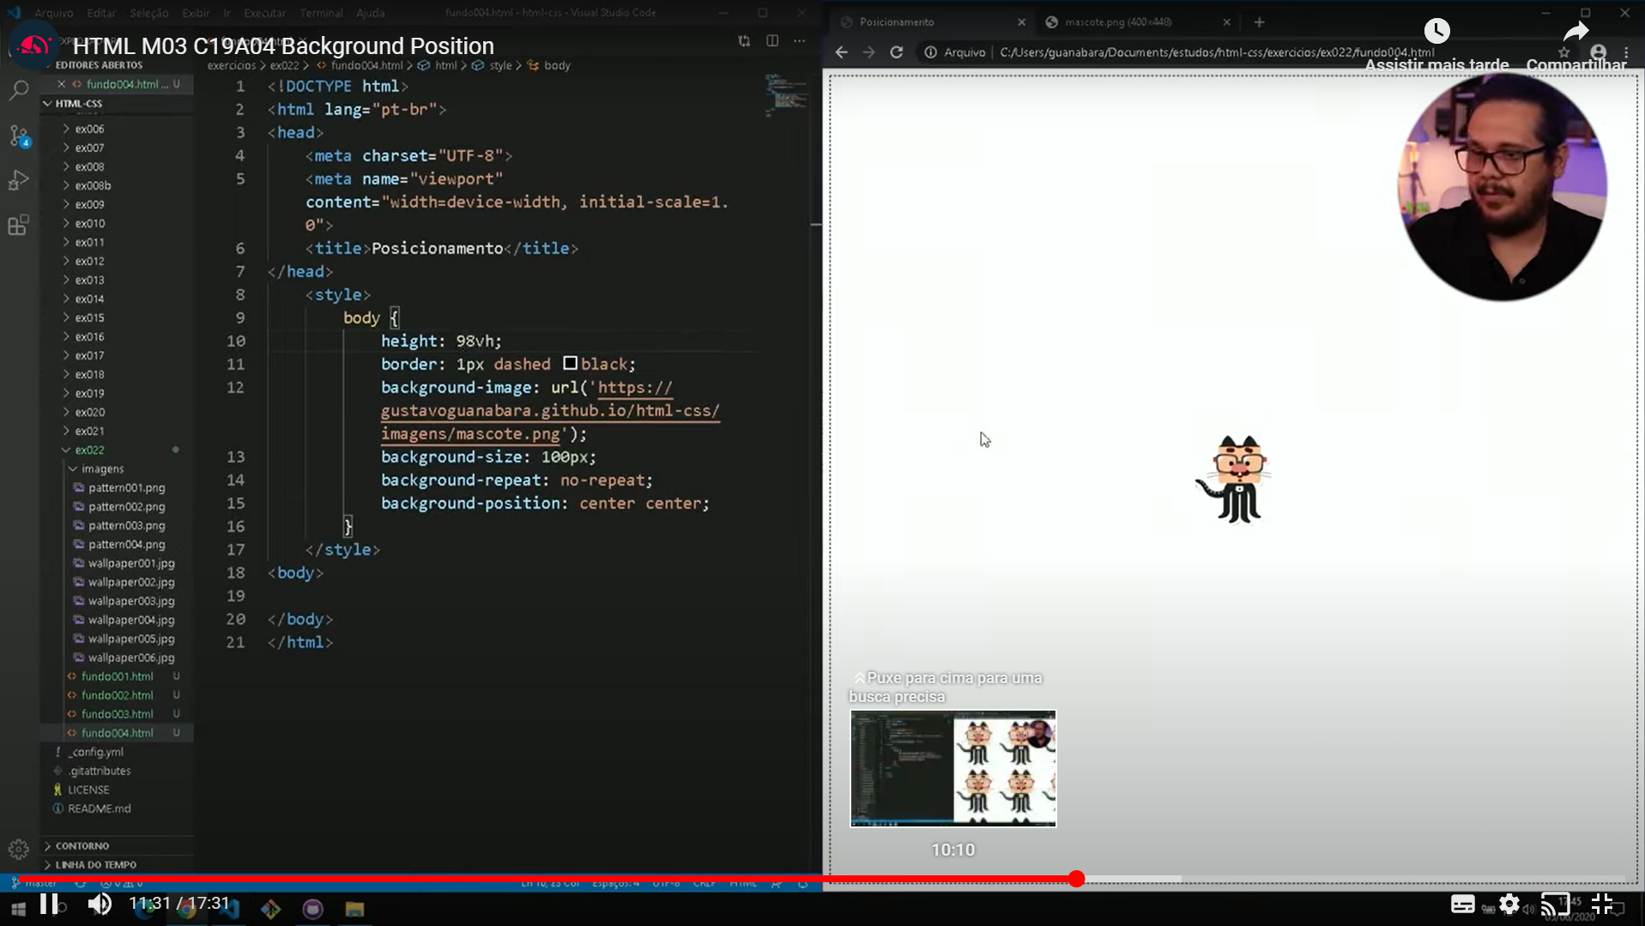

# Dúvidas: rever o vídeo Capítulo 19 Aula 04 – Background Position